#### TP ……

#### 

#### 

#### Carrera: Tecnicatura/Licenciatura en Informática;

* **Materia:** [**Redes de Computadoras**](https://campus-act.unahur.edu.ar/mod/resource/view.php?id=41726)**;**
* **Comisión: Viernes de 18:00 a 22:00Hs;**
* **Profesores: Nicolas Armilla & Dario Propato;**
* **Alumno: Ezequiel Pereira;**
* **DNI: 34353668;**
* **Periodo: Año 2021 - Primer cuatrimestre;**
* **Grupo: X;**
* Usando el inspector de elementos y la consola selecciona el logo, y cámbialo por cualquier otra imagen

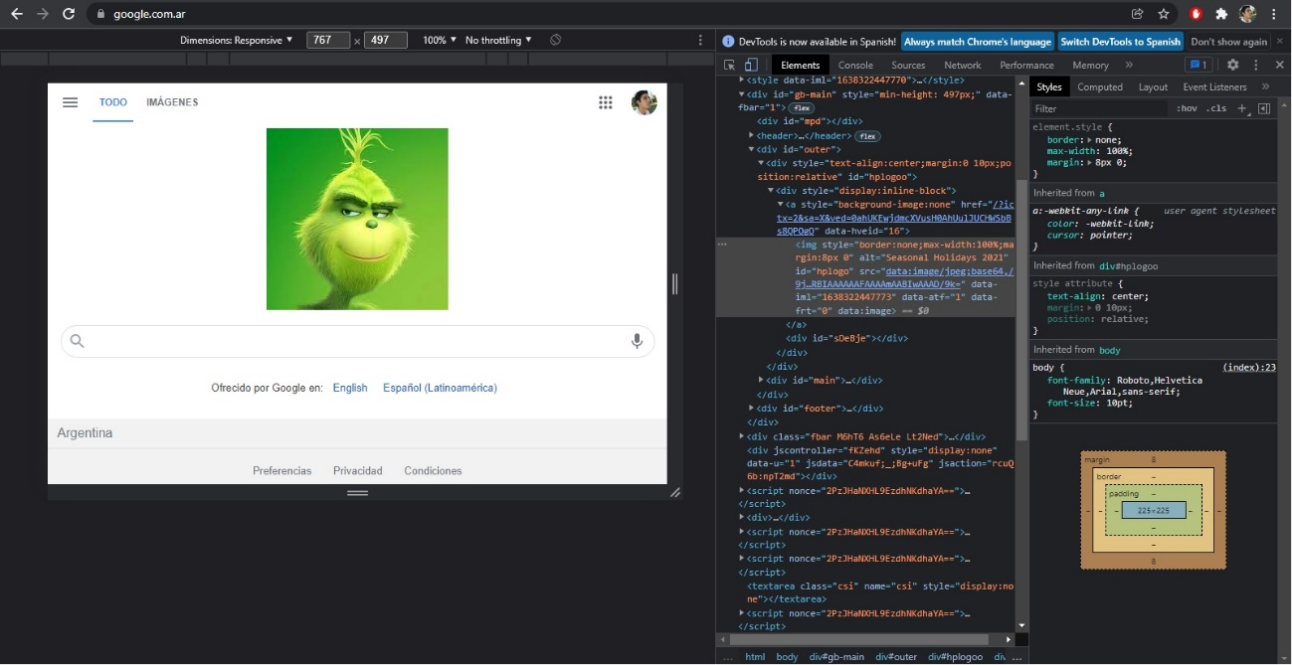

* Agrégale un borde del color que quieras al logo.

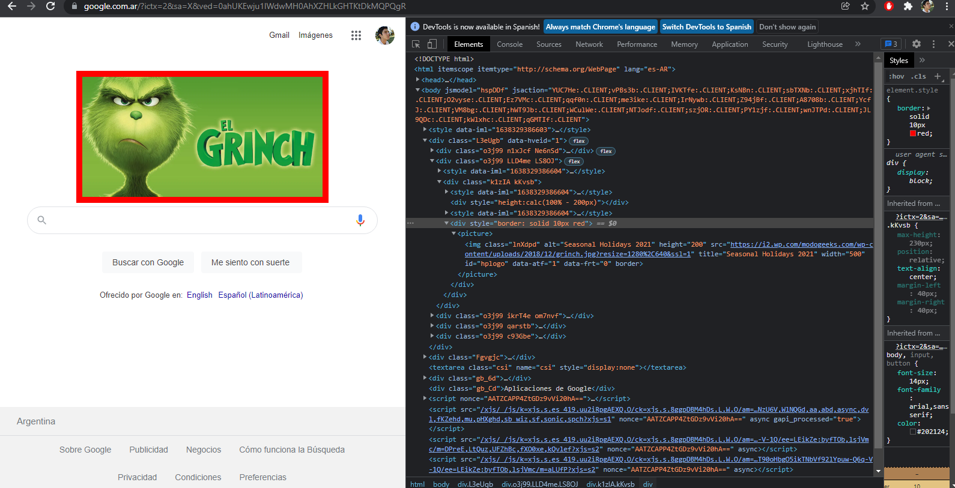

* Ahora selecciona todos los links de la página y haz que lleven a la página de yahoo.